# **Создание формы**



**Шрифт:** 'Oxygen', sans-serif;

**Цвета:**

* body: #f6ecd2
* основной текст: #2e2f42
* серый: #eaeaea
* активный цвет: #ef7550

**Используемые теги:** form, legend, fieldset, label, input, button, img, div.

*Не забудьте про метод отправки данных и про атрибуты, которые позволяют данные отправлять на сервер!*

**Внешние подключаемые библиотеки стилей (CDN):**

* FontAwesome
  + <link href="https://maxcdn.bootstrapcdn.com/font-awesome/4.7.0/css/font-awesome.min.css" rel="stylesheet" integrity="sha384-wvfXpqpZZVQGK6TAh5PVlGOfQNHSoD2xbE+QkPxCAFlNEevoEH3Sl0sibVcOQVnN" crossorigin="anonymous">
* GoogleFonts
  + <link href="https://fonts.googleapis.com/css?family=Oxygen:400,700" rel="stylesheet">

**Подробнее про CDN:**

<https://ru.wikipedia.org/wiki/Content_Delivery_Network>

<https://www.bootstrapcdn.com/fontawesome>

**Подсказка1 (Иерархия документа)**

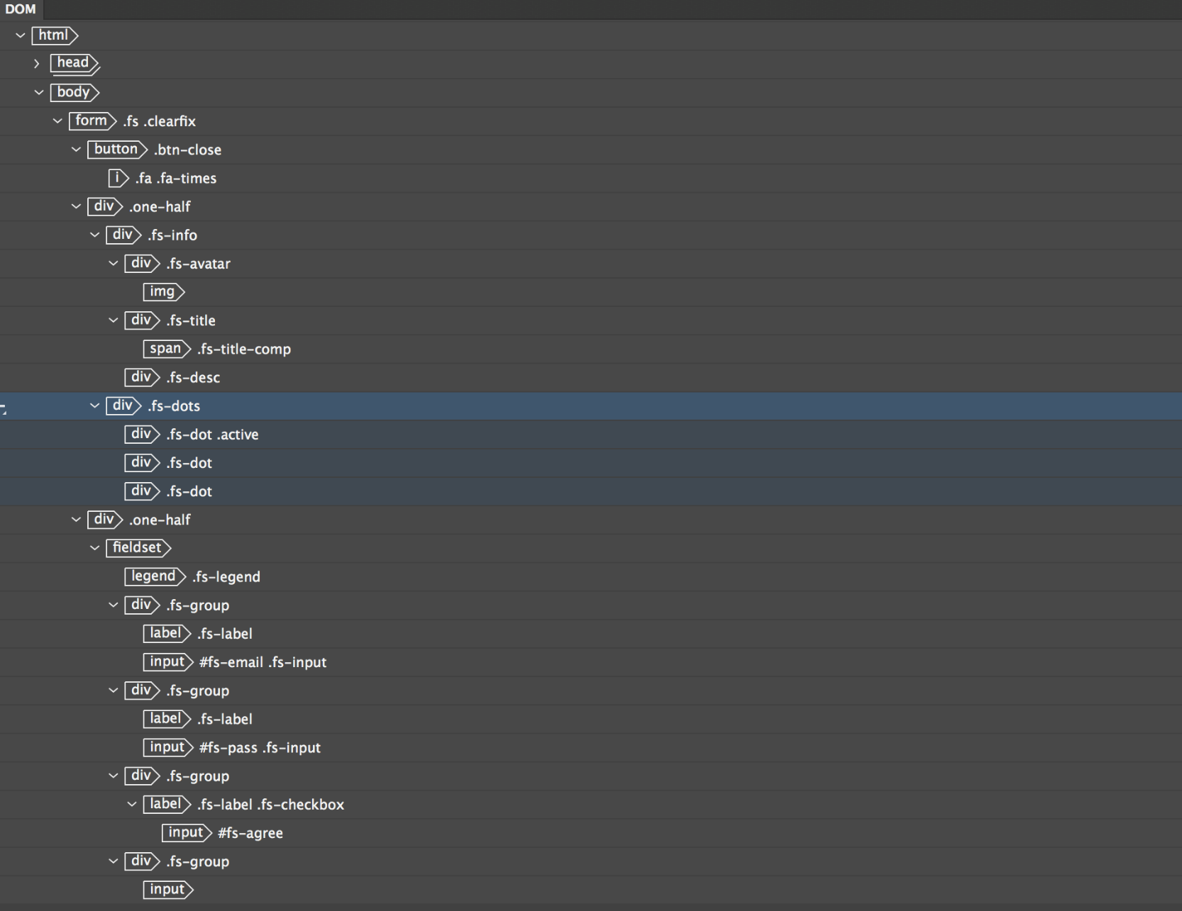

**Подсказка2 (Стили):**

body{

сбросить margin

}

fieldset {

убрать рамку

}

.fs{ /*блок формы*/

ширина: 650px;

внутренний отступ: 30px;

внешний отступ сверху 40px, форма должна быть по го

радиус скругления: 20px;

фон: белый;

тень: 0 2px 3px прозрачный цвет 10%;

position?;

display: ?;

}

.one-half{

внутренний отступ: 20px;

изменение размера отображения блочной модели

display: ?;

вертикальное выравнивание по ширине

width: 50%;

}

.one-half по наведению {

левая рамка :1px solid #eaeaea;

}

.fs-info{

text-align: center;

color: #2e2f42;

}

.fs-avatar{

display: ?

выравнивание по центру

ширина: 4em

высота: 4em;

радиус скругления: 50%

overflow: ?;

}

.fs-avatar>img{

масштабирование ширины изображения

масштабирование ширины min изображения

масштабирование ширины max изображения

}

.fs-title{

кегль:1.2em;

жирный

верхний регистр

внешние оступы: 10px 0;

пространство между буквами: 1px;

}

.fs-desc{

высота строки: 1.48;

кегль: 0.9em;

отступ внешний верхний: 15px;

отступ внешний нижний: 15px;

}

.fs-dots{

внешний отступ: 15px 0;

выравнивание: center;

}

.fs-dot{/*булет*/

border: 1px solid #eaeaea;

высота: 13px;

ширина: 13px;

box-sizing: ?;

display: ?;

внешний отстут справа: 3px;

}

.fs-dot.active,

.fs-dot по наведению

{

фон: #ed764c;

рамка: 2px сплошная #f9cbbc;

}

.fs-legend{/*легенда у формы (signup)*/

жирный шрифт

пространство между буквами: 1px;

верхний регистр

кегль: 1.2em;

внешний отступ снизу: 25px;

}

.fs-label{

кегль: 0.9em;

display: ?;

}

.fs-input{

пространство между буквами: 1px;

display:?;

рамки нет

рамка снизу: 1px solid #eaeaea;

высота: 1.48em;

внешние свечение отсутствует

ширина 100%

плавность 0.2 секунды ease-in-out

}

.fs-input при фокусировке {

цвет рамки снизу: 1px solid #ef7550;

}

.fs-group{

внешний отступ снизу: 30px;

}

.fs-label.fs-checkbox{

кегль: 0.8em;

}

.btn,

input[type="? "]{/*кнопка*/

background: #ef7550;

цвет текста: #fff;

рамки нет;

внутренние поля: 10px 25px;

пространство между буквами: 1px;

верхний регистр

display: ?;

радиус скругления: 30px;

тень: 0 2px 7px 1px rgba(239, 117, 80, 0.65);

плавность 0.2 секунды ease-in-out

}

.btn:по наведению,

input[type="?"]:hover{

тени нет

}

.btn-close{

position: ?;

сверху: 15px;

справа: 15px;

ширина: 2em;

высота: 2em;

выравнивание текста по центру

рамка: 1px сплошная #eaeaea;

радиус скругления: 50%;

цвет: #2e2f42;

фон: #fff;

внешние свечение

box-sizing: ?;

плавность 0.2 секунды ease-in-out

}

.btn-close по наведению {

цвет:#ef7550;

}